高知県工業技術センター 技術者養成講座（応用）
～IoT技術講習会～

多くの産業分野で、IoT（モノのインターネット）技術が活用され、効率的なデータの収集や制御が行われています。しかし、IoT技術は、「デバイス設計」「ネットワーク」「データベース」など、さまざまな技術が組み合わさり、分かりづらいものになっています。
そこで、IoT技術を構成している技術要素について理解するために、実習形式のセミナーを開催します。参加をご希望される方は、参加申込書にご記入のうえFAX、又は必要事項をご記載のうえ電子メールで、お申し込みください。

整理番号 ⑨-a | IoT組み込みマイコン
IoT技術の一連の流れが分かることを目標に、無線マイコンを活用し、データ収集からデータ蓄積までの実習を行います。研修では、無線接続できるマイコン（ESP-WROOM-02）を使用します。
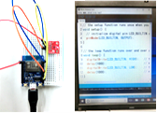
＜日時＞平成30年11月28日（水）10:00～16:00
＜場所＞高知県工業技術センター C棟2階 CAE解析室
＜講師＞高知県工業技術センター 生産技術課 島内良章、今西孝也
＜申込締切>平成30年11月23日（金）
＜受講料＞無料 |  | ＜対象＞IoT技術の活用を目指す技術者等 | ＜定員＞5名
整理番号 ⑨-b | CAEを利用したアンテナの特性評価と配置
IoT技術を活用する際、無線によるデータの収集を行うには、アンテナの最適設計が必要となってきます。この講座では、CAEを利用したアンテナの評価方法やアンテナの配置と遮蔽物の影響評価について座学と実習を行います。
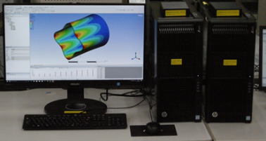
＜日時＞平成30年12月5日（水）10:00～16:00
＜場所＞高知県工業技術センター C棟2階 CAE解析室
＜講師＞高知県工業技術センター 生産技術課 村井正徳
＜申込締切>平成30年11月30日（金）

＜受講料＞無料 |  | ＜対象＞デバイスの設計・開発者等 | ＜定員＞5名
-------------------------------------------参加申込書----------------------------------------------

申込先 高知県工業技術センター研究企画課あて
Fax：088-845-9111、E-mail：151405@ken.pref.kochi.lg.jp

事業所名： 電話番号：（ ） －

整理番号 | 受講者名（フリガナ） | メールアドレス | 所属部署
⑨ -
⑨ -
⑨ -

